ПРАКТИЧЕСКАЯ РАБОТА №23
Тема: «Ввод и редактирование данных в табличном процессоре. Форматирование ячеек»
Цели работы:
1) научиться использовать электронные таблицы, форматировать ячейки;
2) освоить приёмы работы в табличном процессоре.
Оборудование и средства обучения: инструкционная карта, методические указания по выполнению практических работ, справочный материал, конспект, учебник, табличный процессор.
Справочный теоретический материал
Электронные таблицы позволяют обрабатывать большие массивы числовых данных. В отличие от таблиц на бумаге электронные таблицы обеспечивают проведение динамических вычислений, т. е. пересчёт по формулам при вводе новых чисел.
Электронные таблицы — это работающее в диалоговом режиме приложение, хранящее и обрабатывающее данные в прямоугольных таблицах. Весь файл электронных таблиц называется рабочей книгой, которая в свою очередь состоит из рабочих листов.
Электронная таблица состоит из столбцов и строк. Заголовки столбцов обозначаются буквами или сочетаниями букв (А, С, АВ и т. п.), заголовки строк — числами (1, 2, 3 и далее).
На пересечении столбца и строки находится ячейка, которая имеет индивидуальный адрес. Адрес ячейки электронной таблицы составляется из заголовка столбца и заголовка строки, например Al, В5, ЕЗ. Ячейка, с которой производятся какие-то действия, выделяется рамкой и называется активной, например, ячейка С3.

Активная ячейка | Диапазон ячеек
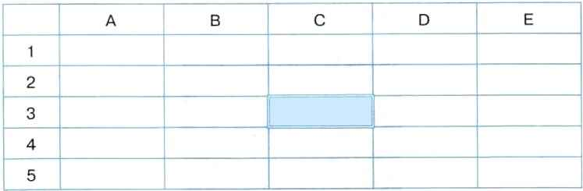 | 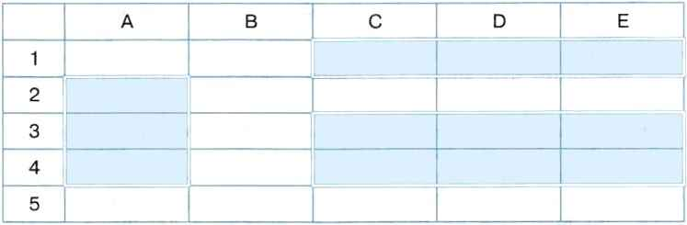
В процессе работы с электронными таблицами достаточно часто требуется выделить несколько ячеек. Выделенные ячейки образуют диапазон, который задаётся адресами ячеек верхнего левого и нижнего правого углов диапазона, разделёнными двоеточием. Можно выделить несколько ячеек в столбце (диапазон А2:А4), несколько ячеек в строке (диапазон С1:Е1) или прямоугольный диапазон (диапазон СЗ:Е4).
В работе с электронными таблицами можно выделить три основных типа данных: числа, текст и формулы.
Числа
Для представления чисел могут использоваться несколько различных типов форматов (числовой, экспоненциальный, дробный и процентный). Существуют специальные форматы для хранения дат (например, 25.05.2007) и времени (например, 13:30:55), а также финансовый и денежный форматы (например, 1500,00р.), которые используются при проведении бухгалтерских расчётов.
Текст
Текстом в электронных таблицах является последовательность символов, состоящая из букв, цифр и пробелов, например текстом может являться последовательность цифр «2004».
Формулы
Формула должна начинаться со знака равенства и может включать в себя числа, имена ячеек, функции и знаки математических операций. Например, формула =А1+В1 обеспечивает сложение чисел, хранящихся в ячейках А1 и В1, а формула =А1*5 — умножение числа, хранящегося в ячейке А1, на 5. При изменении исходных значений, входящих в формулу, результат пересчитывается немедленно.
Ссылки
В формулах могут использоваться ссылки на адреса ячеек. Существуют два основных типа ссылок: относительные и абсолютные. Различия между относительными и абсолютными ссылками проявляются при копировании формулы из активной ячейки в другие ячейки.
При перемещении или копировании формулы из активной ячейки относительные ссылки автоматически изменяются в зависимости от положения ячейки, в которую скопирована формула. При перемещении положения ячейки на одну строку в формуле изменяются на единицу номера строк, а при перемещении на один столбец смещаются на одну букву имена столбцов.
Абсолютные ссылки в формулах используются для указания фиксированного адреса ячейки. При перемещении или копировании формулы абсолютные ссылки не изменяются. В абсолютных ссылках перед неизменяемым значением адреса ячейки ставится знак $ (например, $А$1).
В формуле можно использовать смешанные ссылки, в которых координата столбца относительная, а строки — абсолютная (например, А$1), или наоборот, координата столбца абсолютная, а строки относительная (например, $В1).
Ход работы:
- Повторить основные понятия изучаемой темы.
- Выполнить задание согласно карточке.
- Сделать вывод и ответить на контрольные вопросы.
- Сдать отчет.
Задание 1: Используя средства электронной таблицы MS Excel, создайте таблицу по образцу, а затем вычислите площадь треугольника АВС представленного на рисунке. Для этого в таблицу введите координаты точек А, В и С и произведите вычисления по формулам:
Расстояние между двумя точками А (х_{А}, у_{А}) и В (х_{В}, у_{В}):
Периметр треугольника P = а + b + с
Площадь треугольника

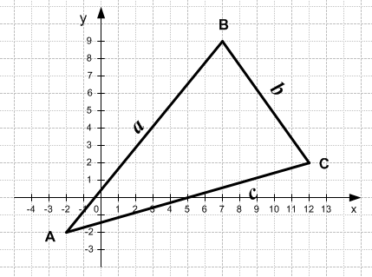
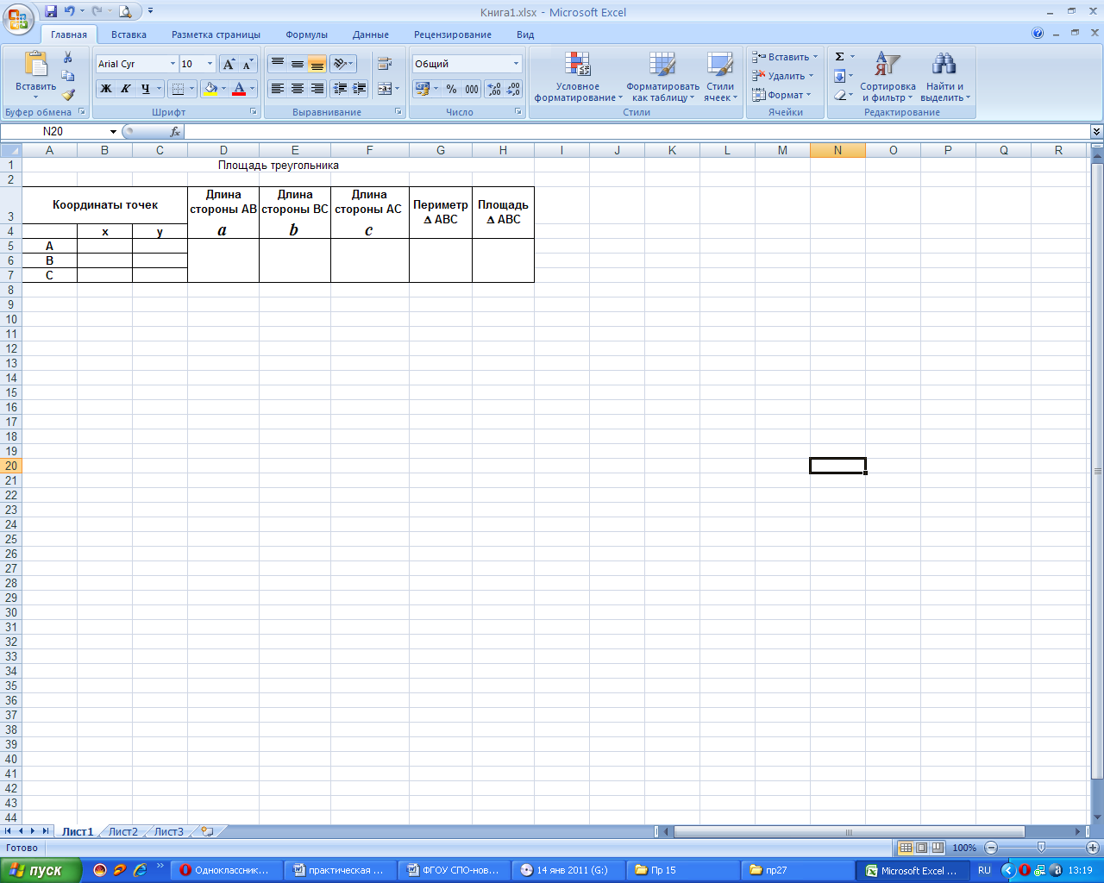
Ответ: площадь треугольника =59 (проверьте свой ответ).
Задание 2: Используя средства электронной таблицы, создайте таблицу по образцу и произведите решение следующей задачи:
В калориметре смешиваются три химически не взаимодействующих жидкостей массой m₁ = 1 кг, m₂ = 10 кг, m₃ = 5 кг, имеющие соответственно температуры 6, -40, 60 °С и удельные теплоёмкости 2000, 4000 и 2000 Дж/(кг⋅К). Определить температуру Θ смеси и количества теплоты, необходимое для последующего нагревания смеси до t = 6 °С.
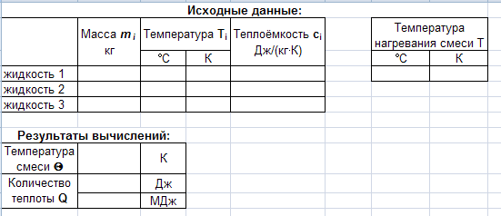
Для этого в таблицу введите исходные данные, произведите перевод температуры из °С в К и произведите вычисления по формулам: Температура смеси:
Количество теплоты: Q = (c₁m₁ + c₂m₂ + c₃m₃)(T - Θ)
Ответ: Θ=254К, Q=1,3 МДж (проверьте свой ответ).
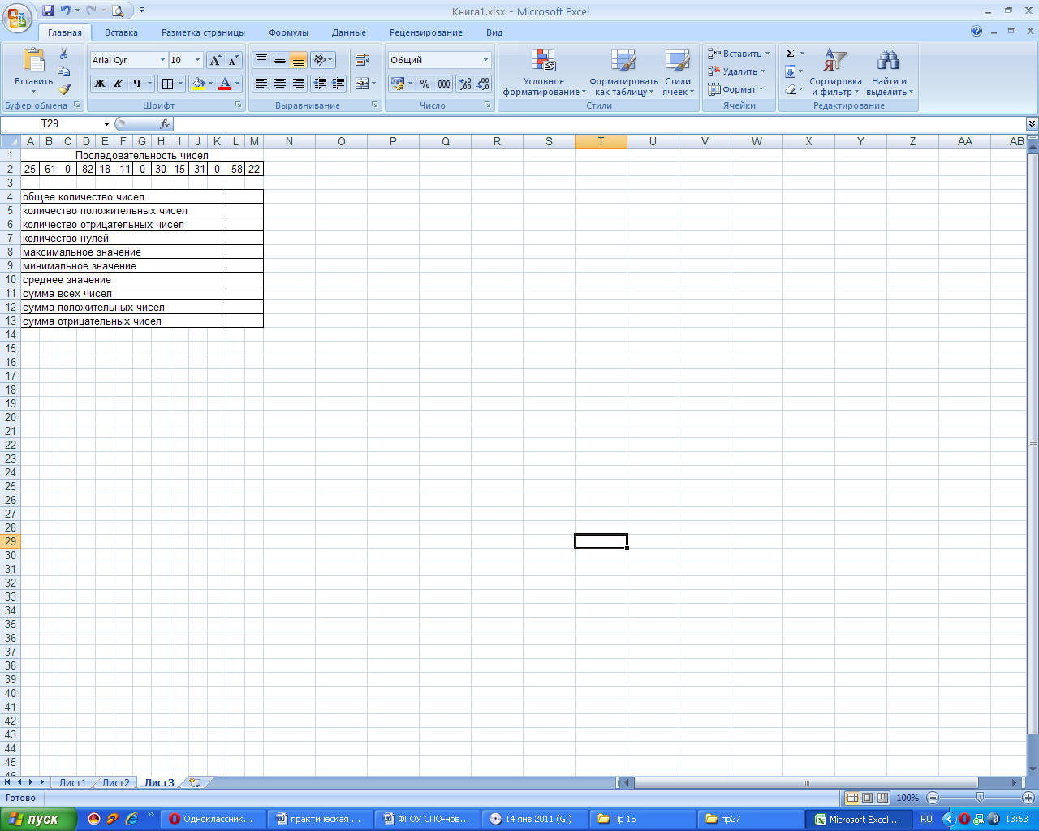
Задание 3: Используя средства электронной таблицы, создайте следующую таблицу по образцу и произведите в ней следующие вычисления:
Для вычисления используйте следующие функции:
1) СЧЁТ – подсчитывает количество непустых ячеек в диапазоне;
2) СЧЁТЕСЛИ – подсчитывает количество непустых ячеек в диапазоне, удовлетворяющих заданному условию;
3) МАКС – возвращает наибольшее значение ячеек диапазона;
4) МИН – возвращает наименьшее значение ячеек диапазона;
5) СРЗНАЧ – возвращает среднее арифметическое значение ячеек диапазона;
6) СУММ – суммирует значения ячеек диапазона;
7) СУММЕСЛИ – суммирует значения ячеек диапазона, удовлетворяющих условию.
Задание 4: Используя средства электронной таблицы, создайте следующую таблицу и произведите вычисления, используя относительные и абсолютные ссылки.
Премия = оклад * % премии
Всего начислено = оклад + Премия
Подоходный налог = всего начислено * % налога
К выдаче = всего начислено - подоходный налог.
При вычислении ВСЕГО, МАХ, МИН, СрЗнач используйте Мастер функций

Фамилия | Оклад (руб) | Премия (руб) | Всего начислено (руб) | Подоходный налог (руб) | К выдаче (руб)
 |  | 27% |  | 13%
Иванова | 3 000,00р.
Петрова | 5 000,00р.
Сидорова | 4 500,00р.
Зайцев | 1 500,00р.
Орлов | 8 000,00р.
ВСЕГО
МАХ
МИН
СрЗнач
Вывод: записывается студентом по целям работы.
Контрольные вопросы:
1. Для чего предназначены электронные таблицы?
2. Какие типы данных используются в электронных таблицах?
3. Для чего в MS Excel используются абсолютные ссылки, и чем они отличаются от относительных ссылок?

